Investigación e Innovación
Tecnológica

TALLER N°10

“Definir la problemática basada en datos”

Alumnos(as) | 1.-
Alumnos(as) | 2.-
Alumnos(as) | 3.-
Alumnos(as) | 4.-
Alumnos(as) | 5.-
N° de Grupo: |  |  |  | Profesor: |  | Nota:
Semestre:
Fecha de entrega: |  |  |  | Hora:

Nombre de la práctica de taller | La problemática pertinente

- OBJETIVO

- Definir una problemática pertinente basada en datos

- MARCO DE TRABAJO

Fortalece tu árbol de problemas acorde al entorno donde se están enfocando, desarrolla la data pertinente para que puedas controlar tu proyecto.

- USO DE HERRAMIENTAS

A continuación, comparto la estructura en cómo se presentará la problemática en el ppt de tu pitch.
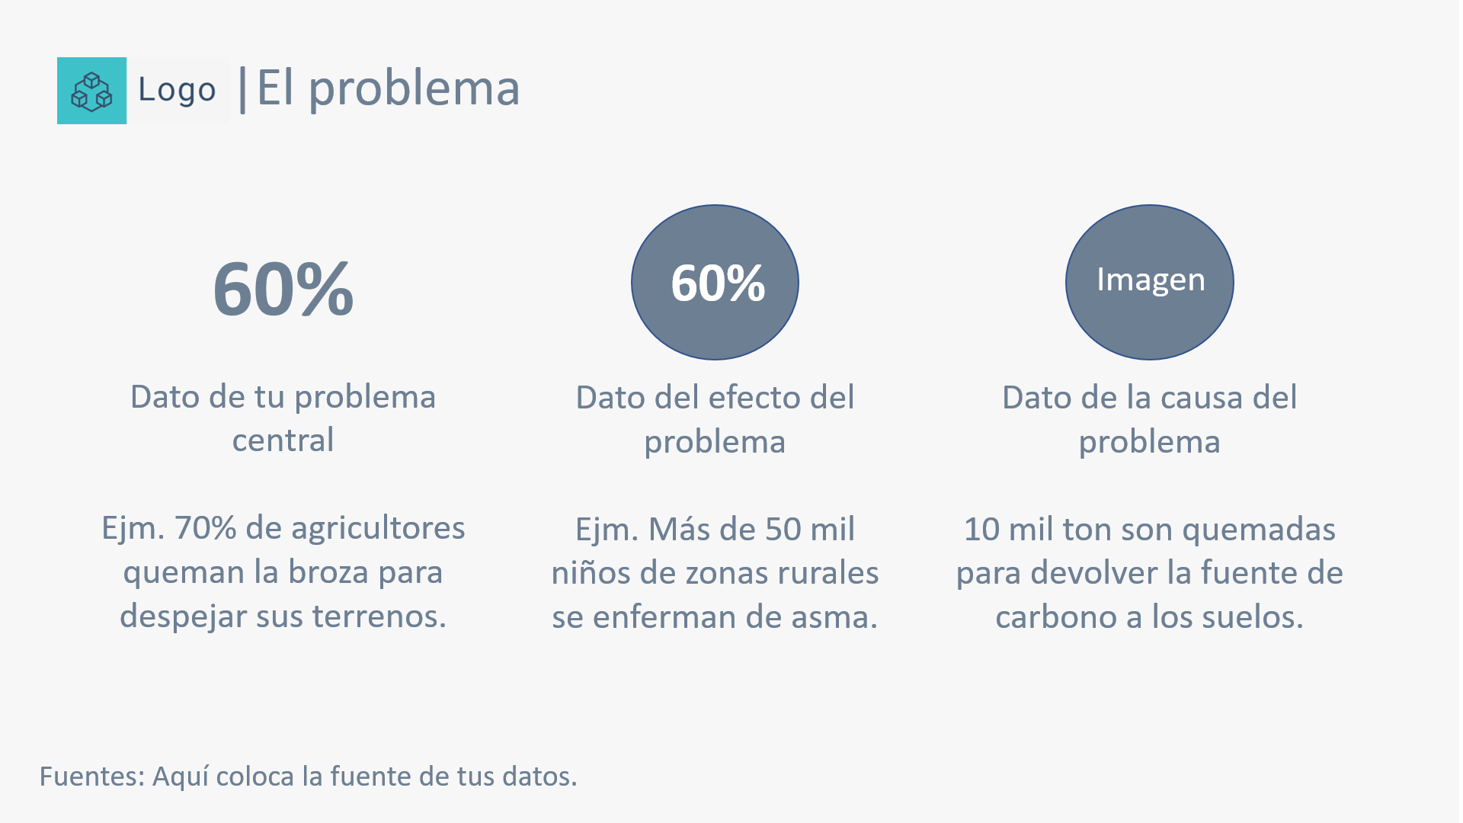
Imagen 1: El problema

Utiliza la herramienta de el árbol de problemas.


Causa 2
Causa 1
Causa 3
Efecto 3
Problema central
Efecto 2
Efecto 1

- OBSERVACIONES

Registra con datos las observaciones identificadas de tu ruta causa – efecto.
La problemática
Problema central
Efectos del problema
Causas del problema

- CONCLUSIONES

1.-
2.-
3.-

VI. ANEXOS
Comparte los prompts utilizados y los resultados obtenidos.
Ficha 1. Registro para Prompt
Prompt
Resultados

Ficha 2. Registro de uso de herramientas digitales.
Link de acceso
Imagen de evidencia

